ОБРАЗОВАТЕЛЬНАЯ ПРОГРАММА
МУНИЦИПАЛЬНОГО ОБРАЗОВАТЕЛЬНОГО
УЧРЕЖДЕНИЯ «Хатылыминская начальная школа - детский сад»
Введение
Хатылыминская начальная школа - сад открыт в 1990 году, за двадцать лет в стенах школы учились более сто учащихся, количество работников всего 15 из них учителей 4, воспитателей 2. Наша школа способна предложить самые различные уровни общего и дополнительного образования.
В соответствии с законом Российской Федерации «Об образовании», программой развития образования, Уставом и Концепцией развития школы настоящая образовательная программа является содержательной и организационной основой образовательной политики школы.
Цель программы - Формирование образовательной политики.
Информационная справка о школе.
а) Общая характеристика
Школа является муниципальным образовательным учреждением начальной общеобразовательной школы - сад УО Мегино-Кангаласского улуса.
б) Исторический аспект
Школа создана на основании распоряжения от 1990 года «Решением администрации Мегино-Кангаласского улуса» открыта «Хатылыминская школа - сад». Ее торжественное открытие состоялось 1 сентября 1990 года.
в) Характеристика кадрового состава
По состоянию на 1 сентября 2009 года в школе работает 6 педагогических сотрудников, из них: Отличник народного просвещения:
Ф.И.О - Дмитриева Валентина Николаевна, директор школы МОУ «Хатылыминской начальной школы - сад».
Распределение педагогов по образованию, возрасту, педагогическому стажу и квалификационным категориям по состоянию на 1 сентября 2009 года представлено на рис. 1, 2, 3 и 4 соответственно.
Распределение педагогов по образованию

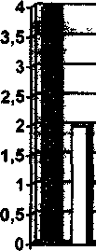
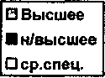

Рис. 1
Распределение педагогов по возрасту
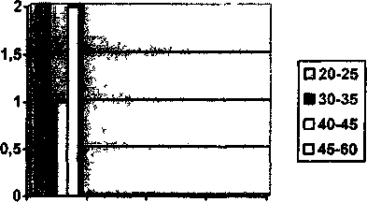
1 KB

Рис.2 Распределение педагогов по стажу
2-,
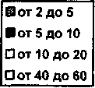

Рис.3

Квалификация

• 2
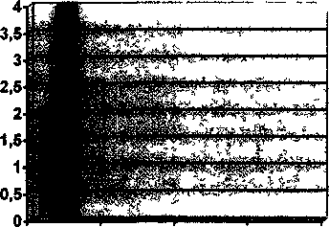
а

Рис 4
г) Материально-техническая и учебно-методическая база
Школа оснащена современным компьютерным, учебным и спортивным оборудованием. В школе имеется 2 компьютеров, библиотека с читальным залом и медиатекой.
Общий фонд школьной библиотеки составляет 1088 экземпляров, из них:
- 209 экземпляров справочной;
- 302 экземпляров художественной;
- 300 экземпляров методической;
- 277 экземпляров учебной.
Аналитическое обоснование программы а) Обученность учащихся
Количество отличников по ступеням показано на рис. 5, а качество обучения учащихся на рис. 7, неуспевающих учащихся в школе нет.

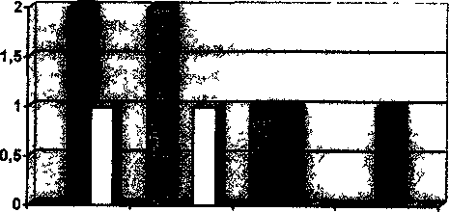
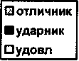
1 класс 2 класс 3 класс 4 класс

Рис.5
б) Воспитанность учащихся
Воспитанность учащихся определялась по методикам Н.П. Капустина (1-е - 5-е классы) и М И. Шиловой. Результаты этого исследования по классам представлены в таблице 1, а в обобщенном виде по школе - на Рис 6.

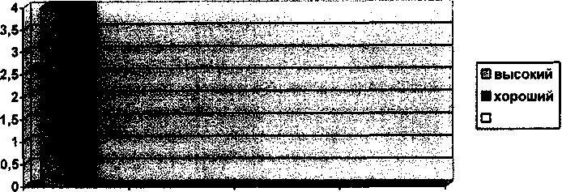

Рис.7
г) Социальный состав учащихся
Результаты социологических исследований проведенных среди учащихся школы представлены в Таблице 2 (Приложение 2), а обобщенные данные по количеству детей в семье, образованию родителей и месту их работы на рисунках 8, 9 и 12 соответственно.
количество детей в семье

ребенок
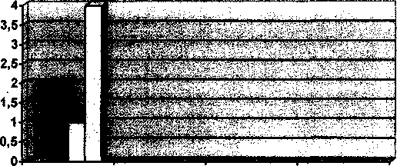
D5 • 4 D3 О1

Рис.8
образование родителей
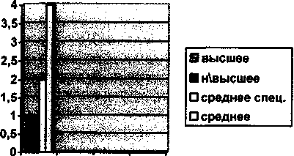
образование
Рис.9

место работы родителей

количество родителей
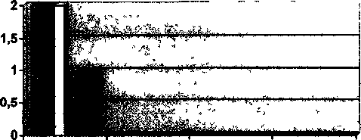
а школа
• администрация
D детский сад
D клуб
• рабочие
D не работающий

Рис 10
Исходя из анализа представленных данных, можно сформулировать следующие проблемы, имеющие место в школе:
- родители желают, чтобы школа предоставила возможность получения образования
повышенного уровня:
- по предметам математического цикла - 20 %,
- по предметам гуманитарного цикла -15%,

- социальные запросы общества и родителей требуют обеспечить получение всеми
учащимися базового образования.
- уровень воспитанности учащихся в школе, также как и во всем обществе, не
соответствует требованиям цивилизованного, демократического государства XXI века.
Решение указанных проблем нашло свое отражения в целях школы, представленных в соответстующем разделе.
Приоритетные направления в работе школы, цели, средства
МИССИЯ ШКОЛЫ
Миссия школы - формирование деятельностной, нравственной личности как субъекта образовательного процесса и Российской культуры.
ЦЕЛИ ШКОЛЫ
Обеспечить уровень образования и развития учащихся, необходимый для социальной адаптации в эпоху рыночных отношений, при снижении уровня здоровья не более чем на 5% и сформированности уровня воспитанности на уровне требований цивилизованного, демократического общества XXI века.
Но поскольку школа работает в режиме развития, в своей деятельности мы выделяем три уровня целей:
- стратегические,
- тактические (задачи),
- локальные (задачи).

В течение времени цели более высокого уровня становятся целями более низкого уровня, по мере продвижения школы по пути собственного развития.

Стратегическая цель школы
• создать центр образования, то есть школу, которая позволяет получить
образование согласно запросам, потребностям, склонностям и возможностям учащихся с
различным уровнем развития, мотивации, обучаемости и обученности. Реализация данной
стратегической цели возможна при решении следующих тактических целей:
- внедрить прогрессивные приемы управления образовательным процессом как
на уровне администратор - учитель, так и на уровне учитель - ученик,
позволяющие повысить роль коллегиальности в системе управления
образовательньм процессом.
- внедрить образовательные технологии, которые по характеру содержания и
структуре являются не только и не столько обучающими, сколько
воспитательными.
• Внедрить систему диагностики состояния здоровья учащихся.
Достижение данных тактических целей делает необходимым достижение
следующих локальных целей:
• обеспечить привлечение внебюджетных средств (постоянно),
- организовать систему обучения и повышения квалификации администрации
школы и педагогических сотрудников,
- обеспечить функционирование структуры управления школой,
обеспечивающей возможность исследовательской деятельности сотрудников
школы,
- обеспечить выполнение должностных инструкции, соответствующих
исследовательской деятельности сотрудников школы (весь период),
• развивать систему дополнительного образования как за счет бесплатных, так и
• платных дополнительных образовательных услуг (постоянно),
• организовать изучение возможностей использования компьютера и других
современных средств в деятельности сотрудников школы (постоянно), ' • обеспечить приобретение и (или) разработку необходимых программных и
технических средств (постоянно), , - • обеспечить обучение сотрудников использованию в своей деятельности
современных информационных средств (постоянно).
Выполнение целей всех уровней требует наличия средств, необходимых для достижения поставленных целей:
- материально-технических,
- кадровых,
- научно-методических.
Школа-новостройка обеспечена материальными средствами в полном объеме. В настоящее время главной проблемой материального обеспечения является поддержание материально-технических средств в рабочем состоянии. Кроме того, планируется привлечение различных внебюджетных источников финансирования, не запрещенных действующим законодательством.
Кадровые средства имеющиеся в наличии, в принципе, позволяют обеспечить выполнение поставленных целей, при условии обеспечения выполнения перспективного плана повышения квалификации кадров.
Научно-методические средства, имеющиеся в наличии, при их постоянном пополнении в течение всего периода действия образовательной программы позволят обеспечить достижение поставленных целей.

Программно-методическое обеспечение а) учебный план
Индивидуальный учебный план с школы на каждый учебный год разрабатывается в приемственности с планом предыдущего учебного года на основе регионального базисного учебного плана, с обязательным соблюдением требований Федерального и регионального стандартов, а также «Гигиенических требований к условиям обучения в общеобразовательных учреждениях» СанПиН.
Региональная специфика базового компонента представлена такими предметами, как родной язык и литература, культура народов PC (Я) - уранхай саха о5ото, физкультурно-оздоровительные занятия в объеме, рекомендованном региональным базисным учебным планом. С целью предупреждения перегрузки обучающихся часть предметов регионального компонента преподается как интегрированные курсы родственных дисциплин с отдельньм учетом результатов аттестации по этим предметам.
Часы школьного компонента используются на:
- увеличение количества часов по предметам базового цикла;
- организацию групповых и индивидуальных занятий;
- развивающее обучение;
- раннее изучение иностранного языка;
Особенностью индивидуального учебного плана является раннее (начиная со второго класса) изучение иностранного языка, изучение второго иностранного языка в качестве факультативного курса, а также работа профильных классов на третьей ступени.
Максимальный объем аудиторной нагрузки и нормативы времени, отводимого на выполнение обязательной части домашней работы соответствуют требованиям СанПиН во всех классах.
б) научно-методическая база
Научно-методическая база школы опирается на теорию современного педагогического менеджмента, разработанную в трудах таких известных педагогов современности, как Поташник М.М., Лазарев B.C., Шамова Т.Н., Третьяков П.И., Ушаков К.М., Чекмарева Т.К., Пекан В.И., Зверева В.И., Немова Н.В., а также на теории прогрессивных педагогических технологий.
Опыт управленческой деятельности администрации школы за последние три года нашел свое отражение в межведомственном информационном бюллетене «Официальные документы в образовании», «Справочнике руководителя образовательного учреждения», журнале «Директор школы».
Администраторы школы и педагоги используют в своей работе большое количество методической и нормативно-правовой литературы, список которой приведен в Приложении 4.
Особенности организации образовательного процесса а) Режим организации учебного процесса
Организация образовательного процесса строится на основе здоровьесберегающей модульной технологии. Суть данной технологии состоит в следующем:
- особый режим занятий в 1-х классах урок 35 минут.
- продолжительность уроков 45 минут.
- шестидневка в 1-4 классах.
Расписание обязательных занятий (уроков) и внеурочной деятельности составляется в соответствии с «Гигиеническими требованиями к условиям обучения в общеобразовательных учреждениях» (СанПиН 2.4.2.1178-02).
б) Формы получения образования учащимися
В настоящее время основной формой обучения является классно-урочная система. В школе также предусмотрено надомное обучение учащихся, которое может осуществляться только на основании медицинского заключения.
Заключение
Предполагается, что в результате реализации данной образовательной программы будет создана модель школы-центра образования, обеспечивающая комфортное пребывание в ней учащихся с самыми различными запросами и уровнем подготовки, позволяющая им подготовиться к адаптации в условиях рыночных отношений и различных социальных изменений.
Приложение Литература
- Бедрак К.А. Распределение функциональных обязанностей между руководителями школы. //
Завуч.- 1999. - №1. - с. 95 -101
- Белюгова Н. Структура управления: переход от «горизонтали» к «вертикали». //Директор
школы. - 1999. - № 4. - с. 24 - 30.
- Блинков А.Д. Положение о промежуточной аттестации учащихся 1-11 классов школы № 218.
// Завуч.- 1998. - №2. - с. 110 - 111.
- Бойко А.Н. Проблемы внедрения достижений педагогической науки и передо-вого опыта в
практику работы общеобразовательной школы. Дисс. на соиск. учен, степени канд. пед. наук.-
М., 1979.-214с.
- Бургин М.С. Структура инновационных процессов и характеристики иннова-ций //
Инноватика образовательных технологий. Том 3. 1994. - С. 75-84.
- Бургин. М.С. Инновации и новизна в педагогике // Сов. педагогика. - 1989. - N 12. - С. 36-40.
- Васильев Ю.В. Школа как объект управления // Советская педагогика. - 1984. №5, с. 14-16.
- Внугришкольное управление: Теория и опыт педагогических и управленчес-ких инноваций /
Под ред. Н. В. Горбуновой. - М: Новая школа, 1995. - С. 7,12.
- Закон РФ «Об образовании», утвержден Президентом РФ 13 января 1996 г.
- Зверева В.И. Завучи-менеджеры: кто они? // Завуч.- 1998. - №1. - с. 42 - 48.
- Зверева В.И. Образовательная программа школы: структура, содержание, технология
разработки. М., 1998 г.
12Каспржак А.Г. Иванова Л.Ф. Образовательная программа гимназии № 1505. // Завуч.- 2000. -№3.-с. 22-37.
- Качкие В.Т. Внутришкольный контроль. // Завуч.- 2001. - №2. - с. 30-49.
- Конвенция о правах ребенка, принята 44-й сессией Генеральной Ассамблеи ООН.
Ратифицирована постановлением ВС СССР от 13 июня 1990 г.
15Коротаева Е. Зам по науке: видимый и невидимый фронт деятельности//Директор школы. -1999.- №4.-с. 14-23.
- Лазарев В. С. Теоретические основы управления школой // Управление раз-витием школы. - М.,
1995.
- Лазарев В. С., Поташник М. М. Как разработать программу развития школы. М., 1993.
18 Менеджмент в управлении школой, под редакцией Шамовой Т. И. М., 1992.
19 Моисеев A.M., Моисеева О. М. Заместитель директора школы по научной работе, М., 1996.
- Моисеев A.M., Моисеева О.М. Актуальные вопросы управления развивающей-ся школы.
Концепция управления развитием школы. - Новокузнецк, 1994. - 63 с.
- Национальная доктрина образования в Российской Федерации. //Документы в образовании. -
2000.-№21.-с. 3-11.
- Никитин В.В. Промежуточная аттестация учащихся. // Завуч.- 1999. - №7. - с. 102 - 105.
- Об основах системы профилактики безнадзорности и правонарушений несовершеннолетних.
Федеральный закон РФ.// Образование в документах. - 1999. - №14. - с. 39 - 61.
- Об основах системы профилактики безнадзорности и правонарушений несовершеннолетних.
Федеральный закон РФ.// Образование в документах. - 1999. -№15.-с. 38-41.
- Об основных направлениях развития воспитания в системе образования. Решение коллегии
Министерства образования РФ// Документы в образовании. -1999. - №22. - с. 4 - 5.
- Образовательное право/под ред. В.М. Сырых, В.И. Шкатуллы. Уфа, 1999.

- Педагогические технологии: что это такое и как их использовать в школе. Под редакцией
Шамовой Т. И. и Третьякова П. И. М.- Тюмень, 1994.
- Пенкин А.Ф., Блинков А.Д. Функционал управления, соответствующий структуре управления
школой. // Завуч.- 1998. - №1. - с. 103 - 112.
- Полиенко Г.И. Промежуточная аттестация учащихся общеобразовательной средней школы. -
М.-1998.-76с.
- Рекомендации по составлению образовательной программы учебного заведения. // Завуч.- 1998.
- №2. - с. 68 - 95.
- Рябухин В., Прокопец Т., Левкина Н. Программа развития средней общеобразовательной
школы № 38 г. Петрозаводска. //Директор школы. - 1999. - №8. - с. 97 - 123.
- Семейный кодекс Российской Федерации, М., 1996.
- Сенновский И.Б. Вариант системы внутришкольного контроля. // Завуч.- 1998. - №2. - с. 11 - 15.
- Сенновский И.Б. Внутришкольное управление. // Завуч.- 1999. - №6. - с. 6 - 37.
- Сенновский И.Б. Модульная система организации учебно-воспитательного процесса. // Завуч.-
1998.-№!.-с. 37-41.
- Симонов В.П. Педагогический менеджмент, М., 1997.
- Система промежуточной аттестации школьников. Из опыта работы гуманитарной гимназии-
лаборатории №1504, М., 1997 г.
- Типовое положение об образовательном учреждении дополнительного образования детей,
утверждено постановлением Правительства Российской Федерации от 7 марта 1995 г. № 233.
- Типовое положение об общеобразовательном учреждении. Утверждено постановлением
Правительства РФ. № 196 от 19.03.01 г.
- Третьяков П. И. Практика управления современной школой. М., 1995.
- Третьяков П.И. Управление образовательной школой в крупном городе. М., Педагогика, 1995,
20с.
- Третьяков П.И. Управление школой по результатам. М., Новая школа, 1997, 282с.
- Управление развитием школы. Под редакцией Поташника М. М. и Лазарева В. С., М., 1995.
- Управление современной школой. Под редакцией Поташника М. М., М., 1992.
- Федеральная программа развития образования.//Документы в образовании. - 2000. - №8. - с. 5 -
75.
- Шамова Т. И. Исследовательский подход в управлении школой. М., 1992г.
47Шамова Т. И. Шарай Н.А. Система промежуточной аттестации школьников. // Завуч.- 1998. -№1.-с. 6-20.
- Шепель В.М. Человековедческая компетентность менеджера. - М. 1999 г.
- Шкатулла В.В. Проблемы функционирования и развития законодательства об образовании. М.,
1999.
- Яковлева Н.Н. Схема управления школой и функции заместителей директора. // Завуч. - 1999. -
№3.-с. 127- 129.
- Ямбург Е. А. Школа для всех. - М.; 1997.
- Ямбург Е. А. Эта «скучная» наука управления. М., 1992.
- Яшина Г.А., Сиденко А.С. Московская школа, ее образовательная программа и обоснование
выбранных позиций. // Завуч. - 2001. - №4. - с. 45 - 65.

